Proposta de Identificação de GSR de munição NTA por Aspectos Morfológicos e
Químicos utilizando MEV/EDS

P.R.O. Frank¹, R. Hinrichs², M.A.Z. Vasconcellos²,
¹Departamento de Criminalística - Instituto Geral de Perícias do Rio Grande do Sul, Porto Alegre, RS, Brasil
²Universidade Federal do Rio Grande do Sul, UFRGS, c.p. 15051, Porto Alegre, RS, Brasil, 91501-970

A introdução de munição do tipo NTA (non toxic ammunition, conhecida também como “Sintox”) implica uma mudança de paradigma na identificação de resíduos de disparo, que desde a introdução da munição com propelente convencional do tipo “Sinoxid” são identificados pela presença simultânea de Sb, Ba e Pb em partículas com morfologia esferoidal [1]. A mistura iniciadora de munição NTA não contém mais esses elementos pesados e seus resíduos de disparo são compostos principalmente de óxidos de elementos de baixo número atômico [2], presentes também em inúmeros minerais da crosta terrestre. Desta forma o estabelecimento de uma categoria característica de partículas GSR é dificultado, tendo em vista que qualquer contaminação com minerais ambientais poderia resultar num falso positivo. Torna-se portanto imperioso o estabelecimento de novos parâmetros de identificação de resíduos de disparo.
Para a análise de GSR de munição NTA foram disparados 8 tiros em anteparos poliméricos utilizando um revólver marca Taurus .38 special com munição CBC-NTA encamisada. A arma havia sido utilizada com munição convencional (Sinoxid, chumbo ogival) anteriormente, e a expectativa era que os primeiros tiros removeriam a contaminação com chumbo do cano. O resíduo foi coletado em anteparos na culatra da arma e transferido para porta-amostras de MEV recobertos com fita adesiva dupla-face de carbono (SPI Supplies double sided adhesive carbon tape), que apresenta condutividade suficiente para permitir a análise do material sem metalização.
Foram analisadas por MEV-EDS um total de 851 partículas provenientes dos oito disparos. A Figura 1 mostra histogramas do percentual das partículas de cada disparo que contiveram os elementos leves Si, Al, K, Ca, Mg e o elemento pesado Pb. Apesar de a munição CBC-NTA ter o projétil encamisado e de não ter Pb na mistura iniciadora, foram encontradas dezenas de partículas com pico de Pb-Mα no espectro EDS. A presença de Pb nestes resíduos evidenciou que o chumbo não foi apenas proveniente da mistura iniciadora (estifnato de chumbo na munição convencional), mas também de incrustações no raiamento do cano ("enchumbamento"), vaporizadas pela explosão do primer e do propelente [3]. Pode-se perceber que o percentual de Pb é aproximadamente constante nos oito tiros disparados consecutivamente.
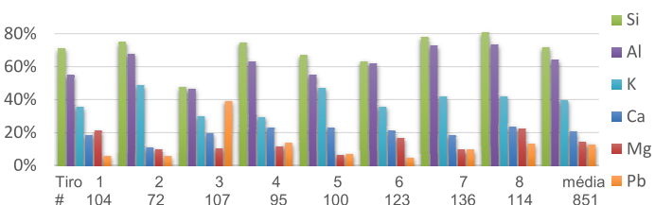

Figura 1. Percentual de (#) partículas com Si, Al, K, Ca, Mg, Pb de GSR nos 8 disparos com munição CBC-NTA

Quando as partículas foram agrupadas conforme as combinações de elementos presentes, as categorias mais abundantes encontradas foram óxidos de AlSiK (33%), AlSi (14%), AlSiCa (8%), Si (7%) Ca (5%) MgCa (4%), MgSi (3%), MgAlSiCa (2%), MgAlSi (2%). Entre as partículas metálicas, as mais abundantes foram de Pb (15%), Fe (2%) e Al (2%). Foram encontrados cloretos como NaCl (1%) e KCl (1%), além de inúmeras categorias adicionais que, porém, contiham menos de 1% do total de partículas. Concluiu-se que as categorias de composição de GSR de munição CBC-NTA são variadas demais, impedindo um protocolo análogo ao que é utilizado na identificação de GSR de munição convencional Sinoxid, com suas categorias características contendo Sb, Ba e Pb.
É necessário ter em mente que a análise EDS de partículas muito pequenas (menores que 1 μm) mostra apenas teores médios da composição. Por isto nos espectros EDS não é perceptível que as partículas de GSR Sintox consistem de um grão com número atômico baixo (Al, Si, K, O), incrustado com esferulitos de Pb de décimos ou centésimos de μm. Estes esferulitos diminutos são apenas observados em magnificações altas no MEV, preferencialmente utilizando o modo de imageamento com elétrons secundários, que tem resolução melhor que o modo de elétrons retro-espalhados usualmente empregado para observar contrastes de número atômico. A Fig. 2a mostra um esferulito brilhante (seta branca) com diâmetro de aproximadamente 1 μm, junto a uma partícula de baixo Z (cinza médio), com aspecto pouco cristalino (anédrico, botroidal). Nesta partícula maior a análise EDS mostrou a presença de O, Ca, Si, Al, K, Fe e Pb e no esferulito menor apenas Pb. A Fig. 2a é uma imagem de baixa magnificação obtida com elétrons retro-espalhados, e os esferulitos submicrométricos, aderidos ao grão de baixo Z, sequer ficam aparentes. A Fig. 2b mostra uma magnificação maior de uma partícula de baixo Z, com ~5 μm de diâmetro, com esferulitos com diâmetro de ~0,1 μm aderidos. O espectro EDS do grão mostra a presença de Ca, Al, Si e um sinal de baixa intensidade de Pb proveniente dos esferulitos, que não podem ser analisados individualmente devido a seu tamanho reduzido. A Fig. 2c mostra uma partícula com aspecto cristalino (euédrico) cujo espectro EDS mostra a presença de Al, Si e Pb, onde o Pb é proveniente dos esferulitos.

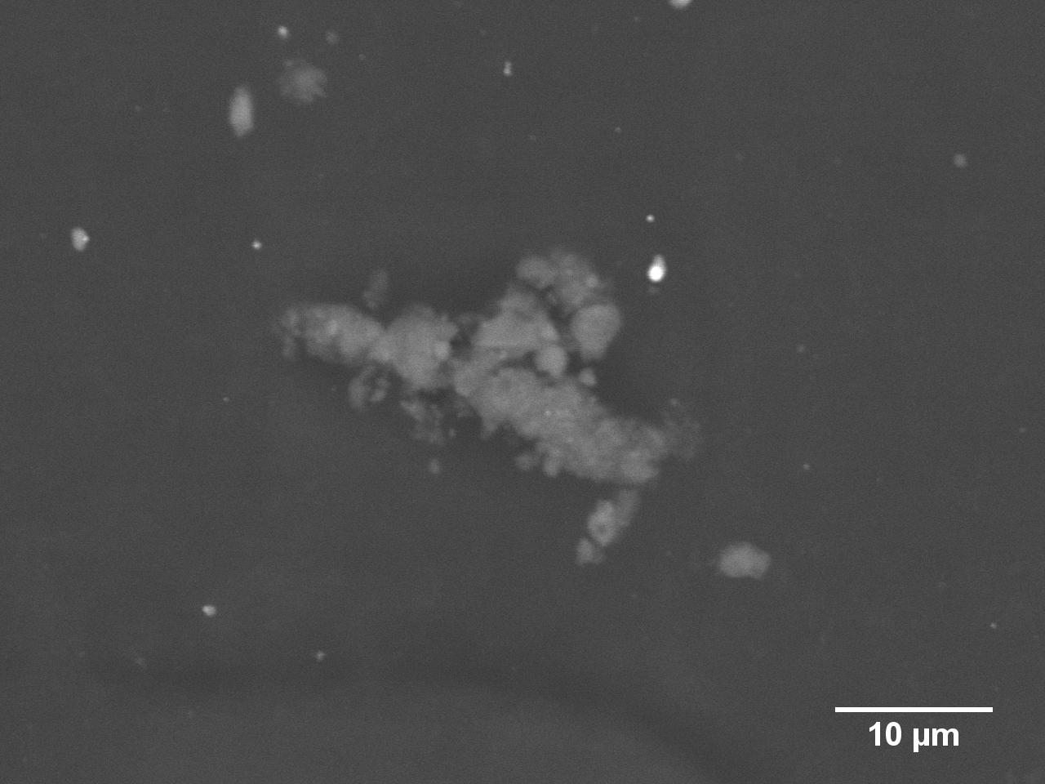  a) b) c) | 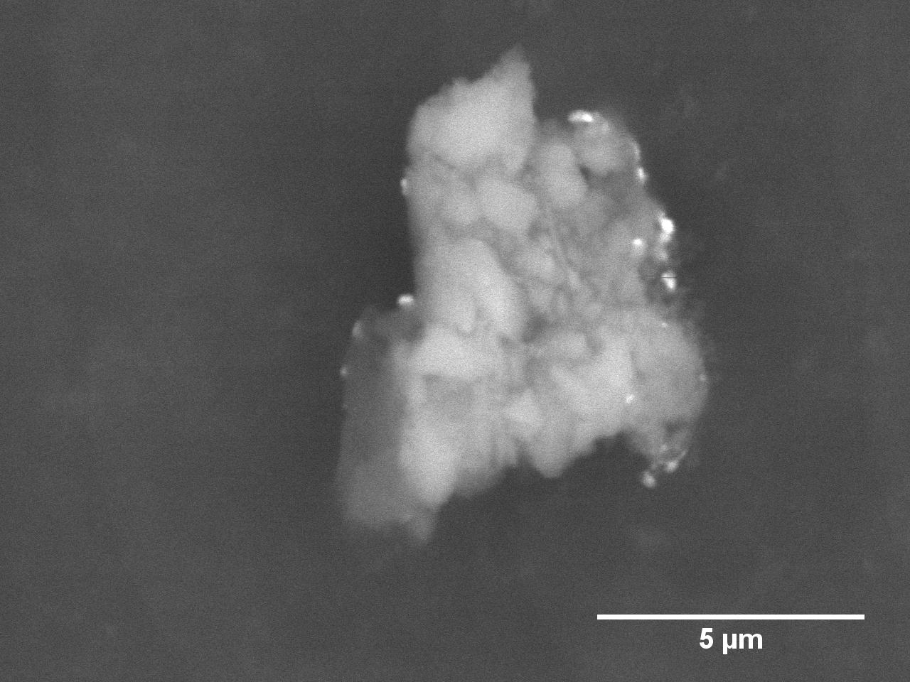 | 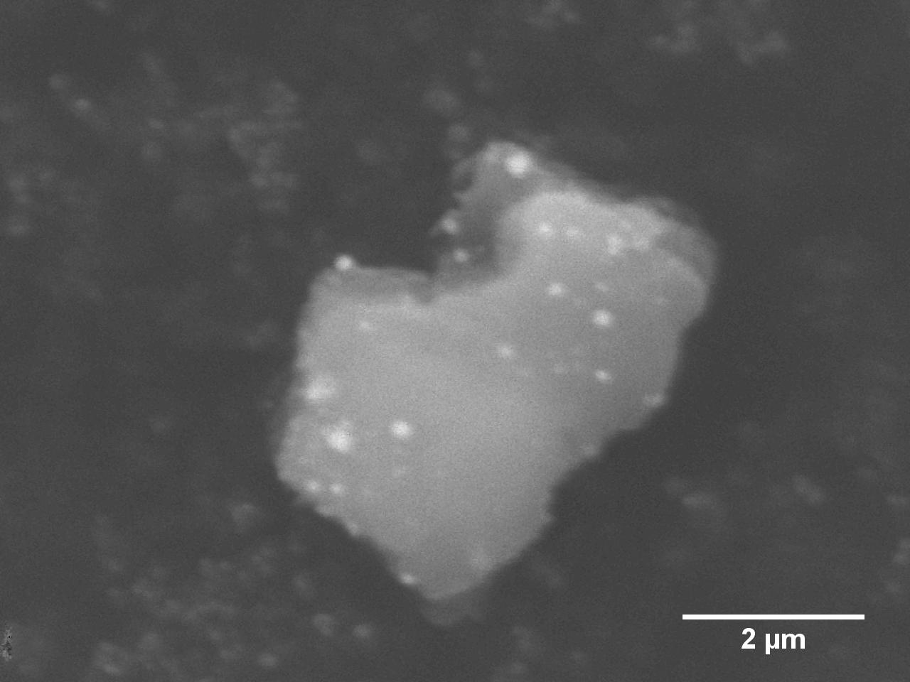
Figura 2. Micrografias de GSR de munição CBC-NTA
Uma fração muito grande das partículas analisadas apresentou morfologia de aglomerados anédricos, de aspecto botroidal como os grãos das Figs. 2a e 2b. O difratograma de raios X de GSR proveniente da deflagração de uma espoleta CBC-NTA obtida em trabalho anterior [4] mostra um alto background entre 2θ = 15º e 35º, consistente com uma grande fração de volume de fase amorfa, além de picos de fases cristalizadas, identificadas como nitrato de potássio, alumínio, quartzo e microclínio.
Neste trabalho se propõe que a presença de uma população de partículas de número atômico médio baixo com aspecto amorfo-botroidal, apresentando uma incrustação de chumbo na forma de esferulitos com 0,01 μm a 0,5 μm de diâmetro, possa ser considerada como evidência inequívoca de disparo de munição Sintox. A morfologia anédrica destas partículas indica que não são de origem ambiental (mineral) e os esferulitos de Pb (spray de Pb) são consistentes com a volatilização em alta temperatura e a condensação posterior de chumbo durante os estágios do disparo [3]. A possibilidade de contaminação da arma por disparos anteriores deve ser tomada em consideração para uma eventual produção de padrão operacional para análise de GSR de munição Sintox, visto que raramente alguma arma em circulação no país tenha permanecido sem contato com munições convencionais. O pequeno volume dos esferulitos de chumbo (da ordem de 0,001 μm³ a 0,002 μm³) pode ser suprido pelo chumbo incrustado no raiamento do cano, mesmo que o volume destas incrustações perfaça apenas algumas centenas de μm³
.

REFERÊNCIAS BIBLIOGRÁFICAS
1. ASTM International. Standard guide for gunshot residue analysis by scanning electron microscopy/energy-dispersive spectrometry, ASTM standards, designation E 1588-10. West Conshocken, PA: ASTM International, 2010.
2. Martiny, A., Campos, A.P.C., Sader, M.S., Pinto, A.L.; SEM/EDS analysis and characterization of gunshot residues from Brazilian lead-free ammunition, Forensic Sci. Int.,2008, 177, e9.
3. Basu, S.; Formation of Gunshot Residues; J. Forensic Sci.,1982, 27, 72.
4.Vasconcellos, M.A.Z,.Hinrichs, R., Gasparoni, C., Frank, P.R.O.; Comparação de resíduos de disparo de munição convencional e ecológica por mapeamento elementar e determinação de fases por difração de raios X. XII Congresso Nacional de Criminalística Brasilia: ABC, 2013, 1, 40.

